

Новый дизайн прибора
NSK New Product Information
March, 2012
NPI-012ver.1.12.03

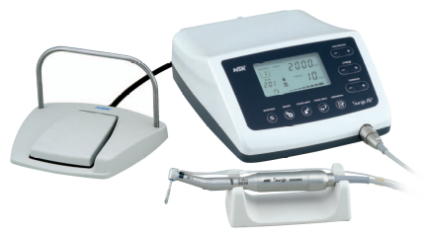
- Категория Хирургическая микромоторная система
- Модель Surgic AP (120V/230V)
- Начало продаж Февраль, 2012

Изменения и характеристики
Изменения
Характеристики

Часть | Новая модель | Предыдущая модель
Блок управления | С черным цветом | С белым цветом
Наконечник | SG20 | SGM-ER20Ri
Макс. мощность/ Макс. Крутящий момент | 210 Вт / 50 Н·см
Источник питания | AC120В или 230В 50/60 Гц
Макс. мощность помпы | 75 мл / мин
Программы | 8 программ
Размеры | Ш275 x Д207 x В101 мм
Скорость | 200-40 000 об/мин
С оптикой / Без оптики | Без оптики
Тип мотора | Бесщеточный
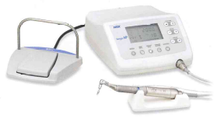

Новый Surgic AP
Предыдущий Surgic AP

Наконечник

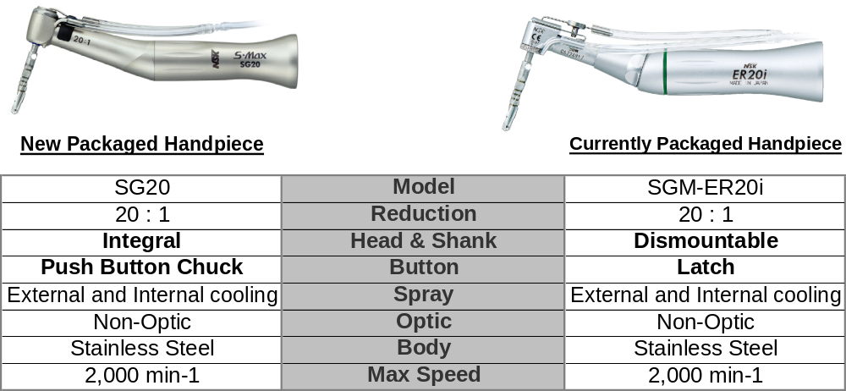

Модель и код заказа

Модель | Описание | Код заказа
SurgicAP(120V) | С наконечником | Y141370
SurgicAP W/O (120V) | Без наконечника | Y141325
SurgicAP (230V) | С наконечником | Y141371
SurgicAP W/O (230V) | Без наконечника | Y141326

Запчасти
Описание | Количество | Код заказа
Irrigation Tube | Pack of 5 | Y900197
Irrigation Pump * | Pack of 2 | Z312006
Coolant Solution Hanger Post | 1 | U370152
Protection Plug | 1 | 10001595
O-ring for Plug | Pack of 2 | D0312457102
Tube Holder | Pack of 7 | Y900083
Internal Spray Nozzle | 1 | 10000324
Clean Wire | 1 | 20000512
Branch Tube | 1 | C823752001
E-type Spray Nozzle | 1 | Z019090E
Motor Stand | 1 | Z1029201
Pipe Holder | 1 | 20000357
* Автоклавируемый

Комплектация





